MANUALE DI UTILIZZO PAGOPA

MODALITA’ DI PAGAMENTO
Qui di seguito verranno illustrate le modalità di pagamento messe a disposizione dell’utenza per poter pagare i servizi offerti.

PAGAMENTO TRAMITE PIATTAFORMA PagoPA
Sarà possibile effettuare ricariche tramite la Piattaforma PagoPA accedendo all’area web dedicata sul Portale Genitori entrando nella sezione Pagamenti -> Effettua una ricarica e indicando l’importo che si desidera ricaricare.

È possibile selezionare l’importo di ricarica fra le scelte proposte (es. Ricarica da 10 euro) oppure, in alternativa, inserendolo a piacere nella sezione Ricarica Personalizzata

Una volta effettuata la scelta o inserito l’importo, premere su Ricarica: sarà necessario indicare se procedere al Pagamento on-line (es carta di credito, home banking, Satispay, PayPal ecc.) o se generare un Avviso di Pagamento, da poter pagare successivamente attraverso i canali abilitati sul territorio (come Banche, sportelli ATM, punti vendita SISAL, Lottomatica e Banca 5 e Uffici Postali) o online.
Sul sito ufficiale di PagoPA trovi l’elenco aggiornato di tutti i Prestatori di Servizi più vicini a te.
Inoltre, è necessario scegliere il servizio da ricaricare dal menù a tendina.

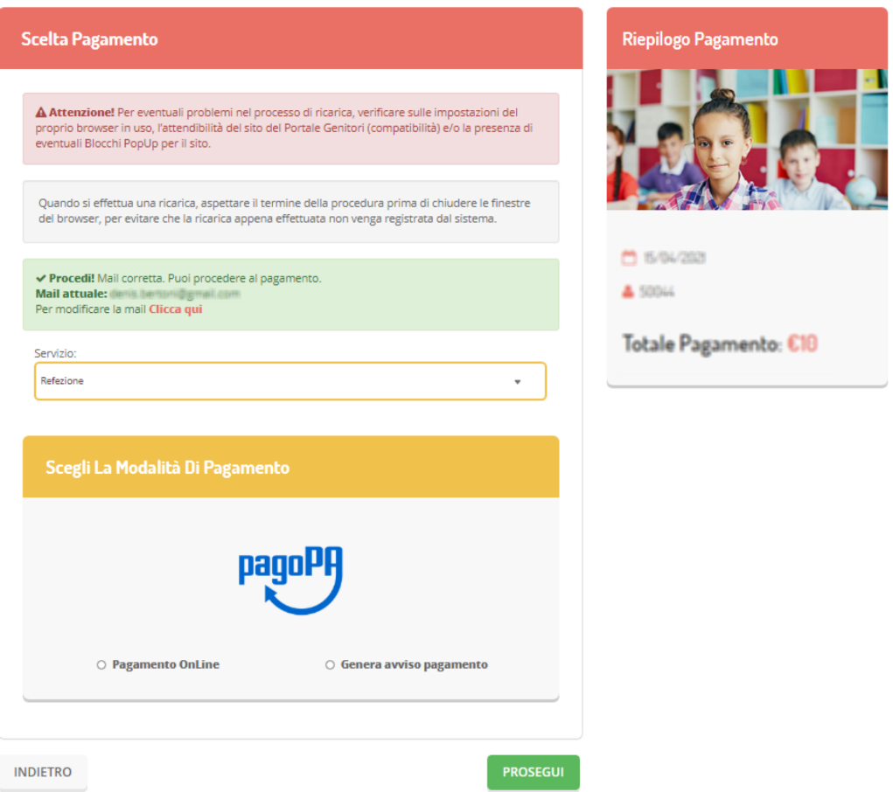

Per poter proseguire con la ricarica, il sistema verifica inoltre che siano presenti i seguenti dati nel portale:

- Indirizzo e-mail
- Codice Fiscale dell’utente
- Codice Fiscale del Genitore associato all’utente

Qualora uno o più dati fossero mancanti, il portale permette di inserirli premendo il tasto Clicca qui in corrispondenza dell’avviso di “Attenzione”.

Una volta inseriti i dati mancanti, è necessario ripetere la procedura di ricarica accedendo alla sezione Pagamenti -> Effettua una ricarica.

- Scelta Pagamento Online
Se viene scelta la modalità di Pagamento Online, il Portale Genitori si collegherà alla Piattaforma PagoPA alla quale dovrete accedere secondo le modalità indicate; è necessario non chiudere il vostro Browser fino a quando non avrete terminato le operazioni di ricarica e non sarete rimandati al sito del Portale Genitori. Solo quando si ritornerà sulla pagina del Portale Genitori si potrà ritenere conclusa l’operazione.

- Scelta Generazione Avviso di pagamento (IUV)
Se viene scelta la modalità “Generazione Avviso di pagamento”, il sistema riporta il riepilogo dei dati della ricarica. Premere il tasto “Genera Avviso di pagamento” per proseguire.
Una volta generato l’avviso di pagamento (IUV), è possibile decidere di pagarlo online, stamparlo o eventualmente eliminarlo tramite i tasti indicai sul portale.

Si informa inoltre l’utenza, che è possibile pagare tramite l’applicazione ComunicApp su smartphone e tablet: basterà accedere alla sezione “Saldo” o parimenti alla sezione “Pagamenti”, premere sul tasto Ricarica Ora, ed effettuare le operazioni come sul Portale Genitori.

